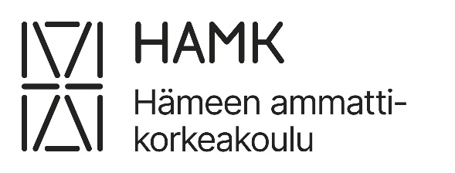

Opiskelijan yhteystiedot
Opiskelijan nimi:
Opiskelijan puhelinnumero:
Opiskelijan sähköpostiosoite:

Oppilaitoksen yhteystiedot:
Ohjaavan opettajan nimi:
Ohjaavan opettajan puhelinnumero:
Ohjaavan opettajan sähköpostiosoite:

Opettajan työhön tutustuminen harjoitteluoppilaitoksessa
Kirjaa tälle lomakkeelle suunnitelmasi missä, milloin ja minkälaista opetusta havainnoit (päivämäärä, paikka, opetus- ja ohjaustapahtuman laatu). Sopiva lukumäärä on vähintään 5 erilaista opetustilanteen havainnointia. Dokumentoi havaintosi ja reflektoi oivalluksesi oppimispäiväkirjassa.
Harjoitteluoppilaitos | Päivämäärä | Opetus- ja ohjaustapahtuma

Opetusharjoittelusuunnitelma

Opetusharjoittelun valmistelu ja opintokokonaisuuden esittely
- Opetettavan opintokokonaisuuden esittely (nimi, laajuus, tavoitteet ja aikataulu):

- Opetettavan ryhmän kuvaus:

- Opetettavan opintokokonaisuuden arviointikriteerit, osaamisen osoittamisen ja arvioinnin menetelmät ja muodot, ja niiden valinnan perustelut:

- Yrittäjyyden ja kestävän kehityksen huomioiminen opetusharjoittelussa:

- Opiskelijoiden erilaisuuden ja yksilöllisyyden huomioon ottaminen, sekä opiskelijoiden motivaation ja sitoutumisen edistäminen:

- Palautteen antamisen menetelmät opiskelijoiden kehittymisestä ja niiden perustelut:

- Pedagogiset mallit ja käytänteet sekä niiden valinnan perustelut:

- Opetus- ja ohjausmenetelmien valinta ja valinnan perustelut:

- Oppimisympäristöt, sekä verkko- ja tietotyövälineiden hyödyntäminen:

- Opiskelijapalautteen kerääminen ja hyödyntäminen:

- Omat oppimis- ja kehittymistavoitteet opetusharjoittelulle:

Ohjaavan opettajan palaute suunnitelmasta

Aikataulutettu toteutumissuunnitelma
Aikataulutetussa toteutussuunnitelmassa kuvataan harjoitteluoppilaitoksen opiskelijoiden oppimisprosessi lähi- ja etäopiskelujaksoineen kronologisessa järjestyksessä. Kerro opiskelujaksosta mahdollisimman tarkasti. Tarvittaessa voit tarkentaa suunnitelmaasi myös erillisellä liitteellä.
Ajankohta  (Lähipäivät ja etäjaksot) | Tuntimäärä | Teema/ Sisältö | Oppimistavoite  (vertaa opintojakson tavoitteet) | Oppimisympäristöt ja oppimateriaalit | Oppimis- ja opiskelumenetelmät | Palautteen antaminen opiskelijoille

Ajankohta  (Lähipäivät ja etäjaksot) | Tuntimäärä | Teema/ Sisältö | Oppimistavoite  (vertaa opintojakson tavoitteet) | Oppimisympäristöt ja oppimateriaalit | Opetus- ja ohjausmenetelmät | Palautteen antaminen opiskelijoille

